上海市普陀区2020届高三化学下学期质量调研（二模）试题
相对原子质量：H-1 C-12 O-16 Na-23 Mn-55

一、选择题
- 煤干馏的目的是得到（ ）
  - 乙烷 B. 乙烯 C. 苯 D. 乙醛
- 生产原料选择合理的是（ ）
  - 制耐火砖：AlCl3 B. 制自热餐盒发热剂：NH4Cl
C. 制电木（绝缘塑料）：HCHO D. 制PVC（聚氯乙烯）薄膜：CH2=CH2
- 医用口罩主要采用聚丙烯材质，则聚丙烯（ ）
  - 结构简式 B. 能使酸性 KMnO4 溶液褪色
C. 单体中所有碳原子共面 D. 单体没有同分异构体
- 不能用水浴加热的实验是（ ）
  - 苯的硝化反应 B. 乙醛的银镜反应
C. 实验室制乙酸乙酯 D. 实验室制乙酸丁酯
- 石蕊是一种有机弱酸，石蕊分子（HZ）及其酸根离子（Z-）在水溶液中呈现不同的颜色。则 Z-的颜色是
（ ）
  - 蓝色 B. 紫色 C. 红色 D. 由溶液酸碱性确定
- 不能和铁反应的溶液是（ ）
  - H2S B. NaOH C. Fe2(SO4)3 D. Cl2

- 洛匹那韦被推荐用于治疗新冠冠状病毒感染，其结构如右图所示。则洛匹那韦（ ）
  - 属于高分子化合物 B. 属于芳香烃
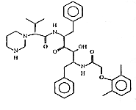
C. 含有酯基 D. 能发生加成反应

- 下列反应能发生并用于化工生产的是（ ）
  - 制盐酸：Cl2+H2 ⎯光⎯照⎯→2HCl

  - 制取镁：MgCl2（溶液） ⎯电⎯解⎯→ Mg+Cl2 ↑
  - 制乙烯：C2H5OH ⎯浓⎯H2⎯SO4⎯→ CH2=CH2 ↑ +H2O
170°C

  - 制乙醇：CH2=CH2+H2O ⎯⎯催化⎯剂⎯→C2H5OH
高温高压
- 肯定能得到Al(OH)3 的一组物质是（ ）
  - Al 片和 NaOH 溶液 B. Al2O3 粉末和 H2O
C. Al2(SO4)3 溶液和NH3·H2O D. AlCl3 溶液和 NaOH 溶液

- 对右图实验现象描述或分析正确的是（ ）
  - 溶液变蓝色 B. Cu 片上有气泡

C. Zn 是氧化剂 D. Cu 是氧化剂
- 科学家在 20℃时，将水置于足够强的电场中，水分子瞬间凝固成“暖冰”。对“暖冰”与其它物质比较正确的是（ ）
  - 与Na2O 晶体类型相同 B. 与 SiO2 化学键类型相同
C. 与CO2 分子构型相同 D. 与 CH4 分子极性相同
- 用试管、容量瓶、烧杯、酒精灯、表面皿、玻璃棒、胶头滴管（试剂任选）可完成实验（ ）
  - 粗盐提纯 B. 海带灰提碘
C. 配制 0.1mol·L-1 HCl 溶液 D. 检验 OH-
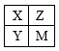
- 短周期元素X、Y、Z、M 在周期表中的位置关系如右图，对这些元素形成的单 质或化合 物推测正确的
是（ ）
  - 若 Z 元素形成的单质是 Z2，则 M 元素形成的单质也一定是 M2
  - 若HnX 常温下是气体，则HmZ 常温下也是气体
  - 若有碱 M(OH)n，则也一定有碱Y(OH)m
  - 若Y 有最高价含氧酸HnYOm，则X 也一定有最高价含氧酸 HnXOm
- 能证明甲烷不是平面结构或苯环中不存在单双键交替结构的是（考虑空间位置关系）（ ）
  - 一氯甲烷只有一种 B. 二氯甲烷只有一种
C. 间二甲苯只有一种 D. 对二甲苯只有一种
- 氨不可能发生的反应是（ ）
A. 4NH3+5O2 ⎯催⎯化⎯剂→ 4NO+6H2O

B. 4NH3+7O2 ⎯催⎯化⎯剂→ 4NO2+6H2O
- 2NH3+3Cl2→N2+6HCl
- 8NH3+3Cl2→N2+6NH4Cl

- 可能引起实验结果偏小的操作是（ ）
  - 测定 NaOH 溶液浓度：锥形瓶水洗后没有润洗
  - 硫酸铜晶体中结晶水含量测定：加热时晶体溅出
  - 常温常压下 1 摩尔H2 体积测定：反应的镁条有氧化膜
  - 配制 0.1mol·L-1NaOH 溶液：俯视凹液面最低处与容量瓶刻度线相切
- 10mL 0.1mol·L-1CH3COOH 溶液中滴入VmL 0.1mol·L-1NaOH 溶液，当（ ）
  - V=0mL 时，c(H+)=c(CH3COO-)
  - V=5mL 时，c(CH3COOH)=c(CH3COO-)
  - V=10mL 时，c(CH3COOH)+c(CH3COO-)<c(Na+)
  - V=15mL 时，c(Na+)<c(CH3COO-)+c(OH-)
- 用类推法预测物质性质，结果符合事实的是（ ）
  - Cu 与Cl2 反应生成 CuCl2，则与 S 反应也生成 CuS
  - Na2O2 与 CO2 反应生成 Na2CO3，则与 SO2 反应也生成 Na2SO3
  - O2 与Na2CO3 溶液不反应，则与Na2S 溶液也不反应
  - 木炭可与浓HNO3 反应，也可与浓H2SO4 反应
- 已知氧化性：Cl2>IO3->Fe3+>I2，则对实验结果分析或预测正确的是（ ）
  - 加碘食盐溶液中滴入少量白醋和淀粉 KI 溶液，溶液变蓝色，说明可能是 IO3-
  - 加碘食盐溶液中加入过量氯水后加淀粉，溶液不变蓝色，说明不可能是 I-
  - FeI2 溶液中滴加少量氯水，溶液中一定有 Fe3+生成

  - FeCl2 溶液中滴加足量碘水和 KSCN 溶液，溶液一定变红色
- 已知结合 OH-能力：Al3+>NH4 >Al(OH)3，0.1mol·L NH4Al(SO4)2 溶液与 0.1mol·L Ba(OH)2 溶液混合，离子反应方程式正确的是（ ）
+ -1 -1

  - NH4+SO4 +Ba +OH →BaSO4 ↓ +NH3·H2O
2- 2+ -

  - NH4+2SO4 +2Ba +OH →2BaSO4 ↓ +NH3·H2O
2- 2+ -

C. 2Al3++3SO4 +3Ba +6OH →2BaSO4 ↓ +2Al(OH)3 ↓
2- 2+ -

D. Al3++2SO4 +2Ba +4OH →2BaSO4 ↓ +AlO2 +2H2O
2- 2+ - -

二、综合题
（一）过碳酸钠（2Na2CO3·3H2O2）晶体性质具有 Na2CO3 和 H2O2 的双重性，被广泛用于氧气发生、漂白杀菌、污水处理、金属表面处理以及高分子聚合控制等。
- Na 原子的核外电子排布式为 ，O 原子核外 L 层上有 种能量不同的电子，H2O2 的电子式是

- 设计一个简单实验，比较O 元素与其同主族短周期元素的非金属性强弱（简要写出实验方法、实验现象和结论） ；
并用原子结构知识对作出的结论进行解释 。
- 用一个离子方程式表示过碳酸钠溶液显碱性的原因

- 高猛（MnO4 ）水对人体危害极大，可用过碳酸钠改性赤泥进行处理，反应如下：
MnO4 + CO3 + H2O2→ MnCO3 ↓ + □+ OH + H2O
- 2- -
补全并配平上述化学反应过程式
反应中，过碳酸钠起沉淀剂和 剂作用；若将 1L 含 Mn 2000mg·L-1 的高猛废水处理至含 Mn 1.2mg·L-1，则转移电子数为 mol（保留 2 位小数）

（二）为应对全球气候变暖，科学家在综合利用 CO2 方面取得了不少研究成果。如用 CO2 合成重要化工原料 CH3OH，同时生成 CO，反应如下：
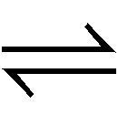
反应Ⅰ：CO2(g)+3H2(g) CH3OH(g)+H2O(g)+Q1 kJ（Q1>0），反应Ⅱ：CO2(g)+H2(g) CO(g)+H2O(g)-Q2 kJ（Q2>0）。
研究催化剂等外界条件对上述反应的影响，结果如图 1、图 2
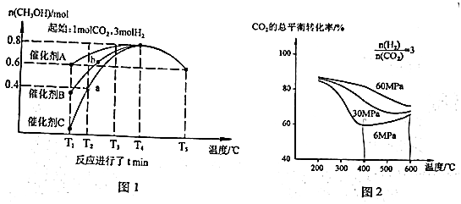

完成下列填空：
- 一定是碳-12 的同位素原子是 （选填“A”、“B”、“C”、“D”）
  - 质子数为 6，中子数为 8 B. 质子数为 8，中子数为 12
C. 质子数为 12，中子数为 6 D. 质子数为 12，中子数为 8
- 分析图 1：催化效果最佳的是催化剂 （选填“A”、“B”、“C”）。若密闭容器体积为 2L，则 a 点测得
CH3OH 的平均生成速率为 mol·L-1·min-1。b 点反应 （填“达到”或“未达到”）平衡状态，
理由是：
- 分析图 2：相同温度下，增大原料气压强，反应Ⅰ平衡常数 （选填“增大”、“减小”、“不变”、“无 法判断”）；当压强为 6Mpa、温度在 400~600℃时，CO2 的总体平衡转化率随温度升高而增大的原因是

- 若生成的CH3OH 和 CO 物质的量之比为 4:1，则消耗相同条件下的 CO2 和H2 体积比是
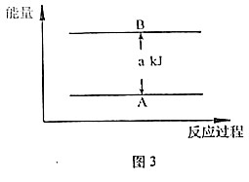
- 若有 88g CO2 发生反应Ⅰ，并放出 a kJ 热量，则图 3 中A 为 ，B 为

（三）某学生欲在实验室制备无水 FeCl3 并得到副产物 FeCl3 溶液。经查阅资料得知：无水 FeCl3 在空气中易潮解，加热易升华。如图是他设计的实验装置图（加热及夹持装置略去）
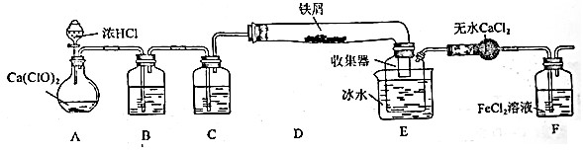
完成下列填空：
- 装置 A 是 Cl2 发生装置，其中的化学反应方程式为
- B 中的溶液是 ，C 的作用是
- D 加热后，少量生成 FeCl3 沉积在D 的右端，要使沉积的 FeCl3 进入E，操作是
E 中冰水的作用为
- 实验员老师对上述装置提出了 2 点改进建议：一是装置连接部分都改成标准玻璃接口，不用橡胶连接件的原因是 ；二是这套装置还存在一个很大的缺陷，改进的方法是
- 证明 F 中 FeCl2 未被完全氧化的方法是

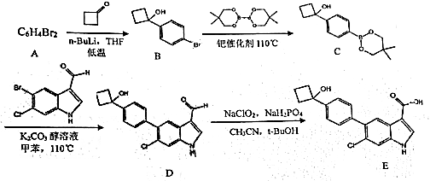
（四）化合物E 是潜在的治疗糖尿病、肾病的药物激活剂，其合成路线如下：
完成下列填空：
- A 的结构简式为 ，E 中含氧官能团的名称为
- 写出反应类型：C→D 为 反应，D→E 为 反应
- 写出一种符合下列条件的B 的同分异构体
①芳香族化合物；
②能发生银镜反应；
③结构中有 4 种不同化学环境的氢原子
- 证明 D 中含-CHO 的方法是
- 设计一条由一氯环丁烷（ ）和苯为有机原料合 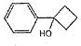的路线（其它无机试剂任选）
（合成路线表示方式为：甲 ⎯反⎯应⎯试剂⎯→ 乙 ⎯反⎯应⎯试剂⎯→ 目标产物）反应条件 反应条件

